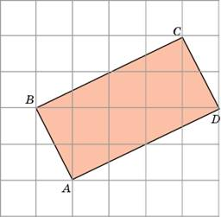Вариант №5

1. Найдите площадь прямоугольника *ABCD*, считая стороны квадратных клеток равными 1.

2. Найдите уголпрямоугольного параллелепипеда, для которого, ,. Ответ дайте в градусах.

3. В правильной шестиугольной призме  все ребра равны 49. Найдите расстояние между точками и .

4. Площадь параллелограмма равна 40, две его стороны равны 5 и 10. Найдите большую высоту этого параллелограмма.

5. Шар вписан в цилиндр. Площадь поверхности шара равна 41. Найдите площадь полной поверхности цилиндра.

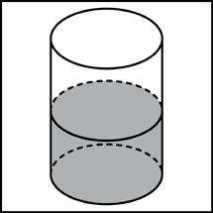

6. В цилиндрический сосуд налили 2000 м3 воды. Уровень воды при этом достигает высоты 12 см. В жидкость полностью погрузили деталь. При этом уровень жидкости в сосуде поднялся на 9 см. Чему равен объем детали? Ответ выразите в м3.

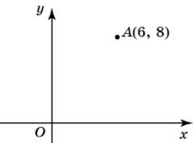7. В треугольнике ABC угол C равен 90°, ,. Найдите AB.

**8.** Найдите абсциссу точки, симметричной точке *A*(6, 8) относительно оси *Oy*.

9. В треугольнике ABC угол C равен 90°, ,. Найдите высоту СН.

10. В треугольнике ABC , высота ,. Найдите .

11. В треугольнике ABC угол С равен 90°, синус внешнего угла при вершине А равен 7/25, . Найдите .

12. Диаметр основания конуса равен 152, а длина образующей — 95 . Найдите высоту конуса.

13. Если каждое ребро куба увеличить на 1, то его площадь поверхности увеличится на 54. Найдите ребро куба.

14. Большее основание равнобедренной трапеции равно 34. Боковая сторона равна 14. Синус острого угла равен . Найдите меньшее основание.

15. Объем прямоугольного параллелепипеда равен 24. Одно из его ребер равно 3. Найдите площадь грани параллелепипеда, перпендикулярной этому ребру.